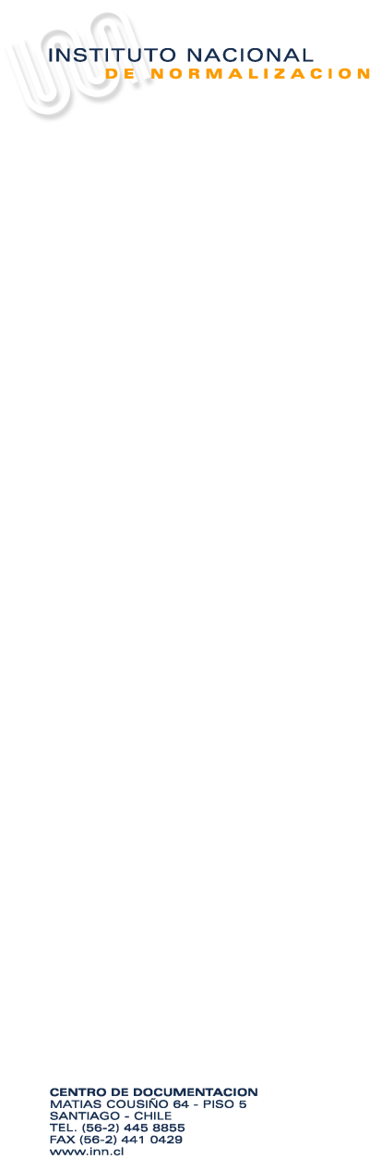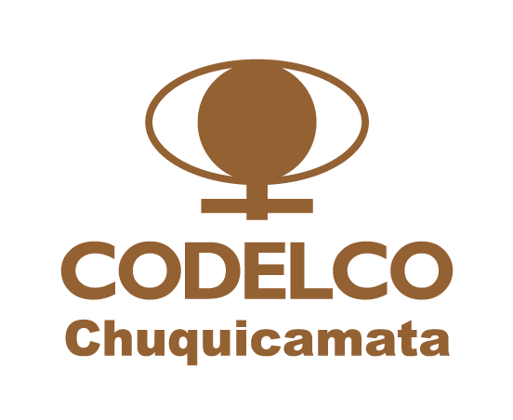

FORMULARIO INSCRIPCION

PROGRAMA ENSAYOS DE APTITUD
MINERAL Y CONCENTRADO DE COBRE
2015
DATOS DEL LABORATORIO PARTICIPANTE

Nombre de Empresa:

Laboratorio:
Dirección :

Código Postal:
Ciudad
País
R.U.T
Posee acreditación ISO 17025 | ---- Si ---- NO
Nombre del Contacto
Teléfono / Celular
R.U.T o
DNI (Extranjeros)
Correo Electrónico
REQUISITOS DE PARTICIPACIÓN

Requisitos | Selección Tipo de Muestra | Observación
- Laboratorios de ensayos nacional o extranjero, acreditado, no acreditado o en proceso de acreditación según ISO 17025.  - Entregar los resultados e información en los formatos definidos. | Marcar con X su opción de participación:  __ Solo Mineral Cu  __ Solo Concentrado de Cu  __ Ambos materiales | Una vez confirmada su inscripción, a partir del 24/08/2015 serán enviadas las muestras correspondientes.

La participación no tiene costos para los Laboratorio inscritos

FECHA LIMITE INCRIPCION: 15/07/2014

NOMBRE y FIRMA : FECHA : ____________
Responsable Laboratorio año / mes / día

DM-2015

